NÚMERO DE MORTES PELO NOVO CORONAVÍRUS
PROF: RAFAEL HOSKE

Vamos começar com um breve relatório do número de mortes, seu aumento diário, e seu percentual de aumento. Só pra ter uma ideia:
06/04 = 553 Mortes
07/04 = 667 Mortes Aumento de mortes: 114 Aumento percentual: 21%
08/04 = 800 Mortes Aumento de mortes: 133 Aumento percentual: 20%
09/04 = 941 Mortes Aumento de mortes: 141 Aumento percentual: 18%
10/04 = 1056 Mortes Aumento de mortes: 115 Aumento percentual: 12%
11/04 = 1124 Mortes Aumento de mortes: 68 Aumento percentual: 6%
12/04 = 1223 Mortes Aumento de mortes: 99 Aumento percentual: 9%
13/04 = 1328 Mortes Aumento de mortes: 105 Aumento percentual: 9%
14/04 = 1532 Mortes Aumento de mortes: 204 Aumento percentual: 15%
15/04 = 1736 Mortes Aumento de mortes: 204 Aumento percentual: 13%
16/04 = 1924 Mortes Aumento de mortes: 188 Aumento percentual: 11%
17/04 = 2141 Mortes Aumento de mortes: 217 Aumento percentual:11%
18/04 = 2347 Mortes Aumento de mortes: 206 Aumento percentual: 10%
19/04 = 2462 Mortes Aumento de mortes: 115 Aumento percentual: 5%
20/04 = 2575 Mortes Aumento de mortes: 113 Aumento percentual: 5%
21/04 = 2741 Mortes Aumento de mortes: 166 Aumento percentual: 6%
22/04 = 2906 Mortes Aumento de mortes: 165 Aumento percentual: 6%
23/04 = 3313 Mortes Aumento de mortes: 407 Aumento percentual: 14%
24/04 = 3670 Mortes Aumento de mortes: 357 Aumento percentual: 11%
25/04 = 4016 Mortes Aumento de mortes: 346 Aumento percentual: 9%
26/04 = 4205 Mortes Aumento de mortes: 189 Aumento percentual: 5%
27/04 = 4543 Mortes Aumento de mortes: 338 Aumento percentual: 8 %
28/04 = 5017 Mortes Aumento de mortes: 474 Aumento percentual: 10 %
29/04 = 5466 Mortes Aumento de mortes: 449 Aumento percentual: 9 %
30/04 = 5901 Mortes Aumento de mortes: 435 Aumento percentual: 8%
01/05 = 6329 Mortes Aumento de mortes: 428 Aumento percentual: 7 %
02/05 = 6724 Mortes Aumento de mortes: 395 Aumento percentual: 6 %
03/05 = 7025 Mortes Aumento de mortes: 301 Aumento percentual: 4 %
04/05 = 7321 Mortes Aumento de mortes: 296 Aumento percentual: 4%
05/05 = 7921 Mortes Aumento de mortes: 600 Aumento percentual: 8%
06/05 = 8536 Mortes Aumento de mortes: 615 Aumento percentual: 8%

É assim que esta o Brasil com o Novo Coronavírus.

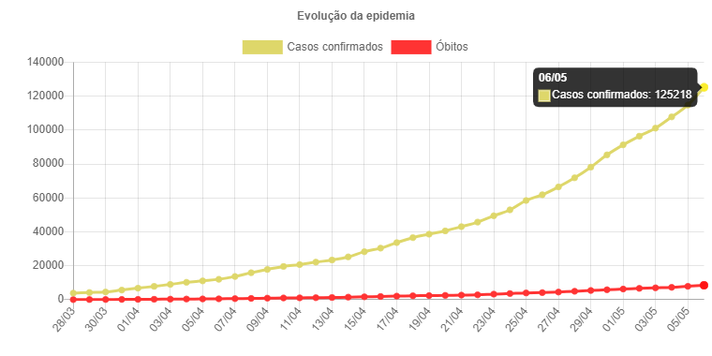

Entendendo o cálculo da porcentagem que fizemos:

Para calcular cada percentual de aumento, subtraímos as mortes do dia atual pelas mortes do dia anterior (Aumento de mortes), e divide-se pelo valor do dia anterior.
Exemplo: Cálculo do dia 06/05
$\frac{8536-7921}{7921}$ = 0,077641 (Transformando em porcentagem,
multiplicando e dividindo por 100)

= 7,7 % ... arredondando para o valor exato mais próximo... 8%

(próxima matéria do sexto ano!)

Mas temos um problema bem sério...
Os casos confirmados do Novo corona vírus, no Brasil, estão em 125.218, no dia 06/05.
Vamos calcular o percentual de mortos, entre os que pegaram o vírus?
$\frac{8536 mortes}{125218 casos}$ = 0,06821 (Refaça as contas)
Em um valor percentual, 6,8%... bem próximo de 7% dos casos confirmados.

Depois de dois dias com aumento significante do número de mortos, algumas pessoas dizem que 70% da população Brasileira pegará o vírus.
Mantendo o número de mortes, e considerando nossa população com o número de 211 milhões de habitantes (Dados do IBGE), teríamos que:

$\frac{70}{100}$ . 211.000.000 = 147.700.000 contaminados (Por extenso: Cento e quarenta e sete milhões e setecentos mil contaminados)

E os mortos: Pelas nossas contas, um percentual próximo de 7% morrem. Ou seja:
$\frac{7}{100}$ . 147.700.000 = 10.339.000 mortos (Por extenso: dez
milhões trezezentos e Trinta e nove mil mortos)
Ou seja, de acordo com estimativas (e pelos nossos cálculos), se 70 % da população for contaminada, teremos 147,7 milhões de casos, e
10,34 Milhões de mortos.
Bem diferente dos 21 mortos da Nova Zelândia.

Mas porque citar a Nova Zelândia?

A Nova Zelândia conseguiu o que muitos estão tentando (ou fingindo tentar), que é reduzir os contágios e as mortes pelo Coronavírus.

Os dados atuais do país são:
Casos confirmados: 1.487 casos
Recuperados: 1.332
Mortos: 21

Ai, neste momento, sempre vem as teorias. Vamos então elimina-las.
Mas a Nova Zelândia é um pais bem pequeno...
Sim. Tem cerca de 5 milhões de habitantes. Bem menos que os nossos 211 milhões de habitantes.
Uma comparação apenas com a cidade do Rio de Janeiro, com cerca de 6,32 milhões de habitantes e 1205 mortes, já deveria explicar tudo. Mas vamos extrapolar...

Vamos pensar em quantas vezes a nossa população é maior que a da Nova Zelândia...
$\frac{211 milhões no Brasil}{5 milhões na Nova Zelândia}$ = 42,2 vezes maior.

Seguindo a lógica das mortes...

21 mortes (nova Zelandia) X 42,2 vezes maior = 886,2 mortes (No fim da pandemia. Mas esse é quase nosso número diário de mortes nos últimos dois dias!!!)
Com uma boa estratégia de combate ao contágio, poderíamos acabar a pandemia com menos de 900 mortos. Mas, estamos no meio da pandemia, com quase 9 mil mortes.

Mas o que a Nova Zelândia fez que não fizemos?
Simples. A Nova Zelândia possui uma primeira Ministra chamada Jacinda Ardern. A Nova Zelândia é um país rico, principalmente se comparado ao nosso. Tem mais recursos, mas uma coisa foi essencial: Sua governante.
Ela fechou tudo, mandou moradores de rua a hotéis, e por cinco semanas, ia todos os dias ao vivo na tv comentar o número de casos, de mortes, e deixar claro o que estava sendo feito no combate.
Pessoas no país diziam que “Se a Jacinda mandou ficar em casa, vou ficar em casa!!!”. Muitos jornais a batizaram de Santa Jacinda !!!!

Foto da Primeira ministra da Nova Zelândia.

E como andam as mortes pelo mundo?

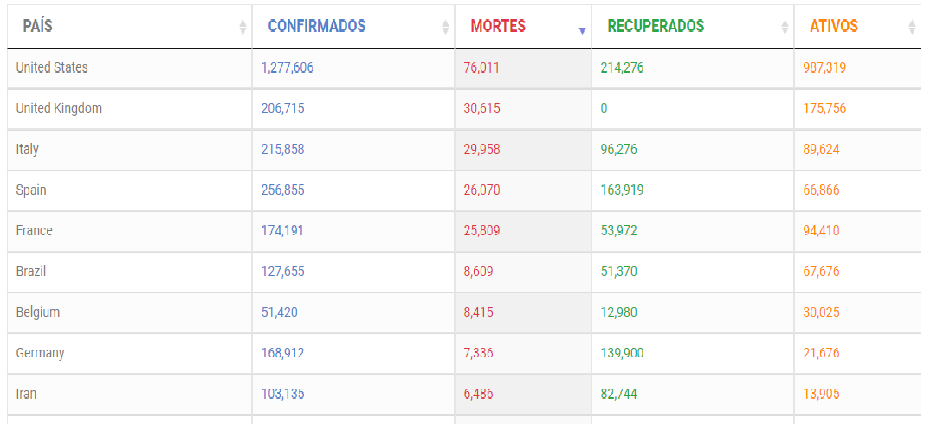
Tabela retirada do site: coronavirus.com.br

